МАНГАЛЫ КОВАНЫЕ ФОТО ЦЕНА

Различные кованые изделия всегда очень гармонично вписываются в ландшафт садов и парков, являясь их неотъемлемой частью. Кованые беседки и скамейки, столы и стулья, качели и мангалы сделают непередаваемо гармоничным Ваш отдых в саду, а кованые розы зимой напомнят о лете. Ниже наша компания предлагает Вам выбор кованых мангалов. Кроме представленных, наши специалисты изготовят любой мангал по вашему рисунку.

НАЖМИТЕ НА ИЗОБРАЖЕНИЕ ДЛЯ УВЕЛИЧЕНИЯ
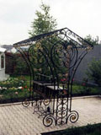 | 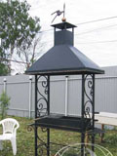 | 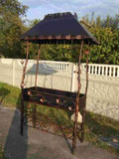 | 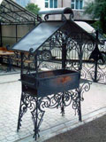
40000 руб | 18000 руб | 22000 руб | 36000 руб
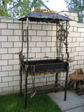 | 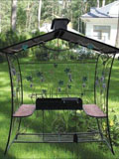 | 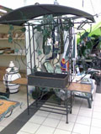 | 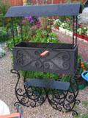
18000 руб | 25000 руб | 22000 руб | 18000 руб
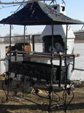 | 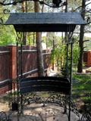 | 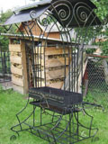 | 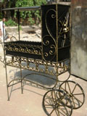
27000 руб | 24000 руб | 37000 руб | 30000 руб
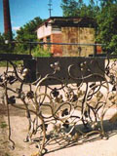 | 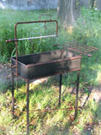 | 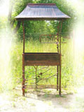 | 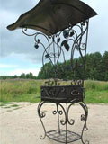
18000 руб | 10000 руб | 17000 руб | 23000 руб
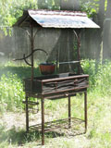 | 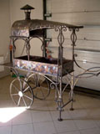 | 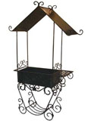 | 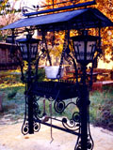
19000 руб | 27000 руб | 20000 руб | 32000 руб

